**Hướng dẫn sử dụng**

**Đề tài: Tạo website bán quần áo**

Thành viên:

* Vũ Thanh Thảo ( nhóm trưởng ) - 1754050086
* Phạm Mai Phương - 1754052056
* Lưu Bảo Trân - 1754050095
* Hồ Thị Xuân Phương - 1754050070
* Nguyễn Thoại Uyên – 1754050109

Các phần mềm yêu cầu phải có:

* SQL Server 2014
* Visual Studio 2019
* Angular
* Ứng dụng Git Bash
* Project gồm:

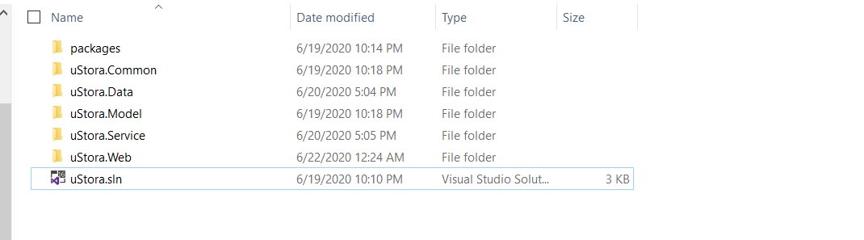

* Restore file database TCP.bak

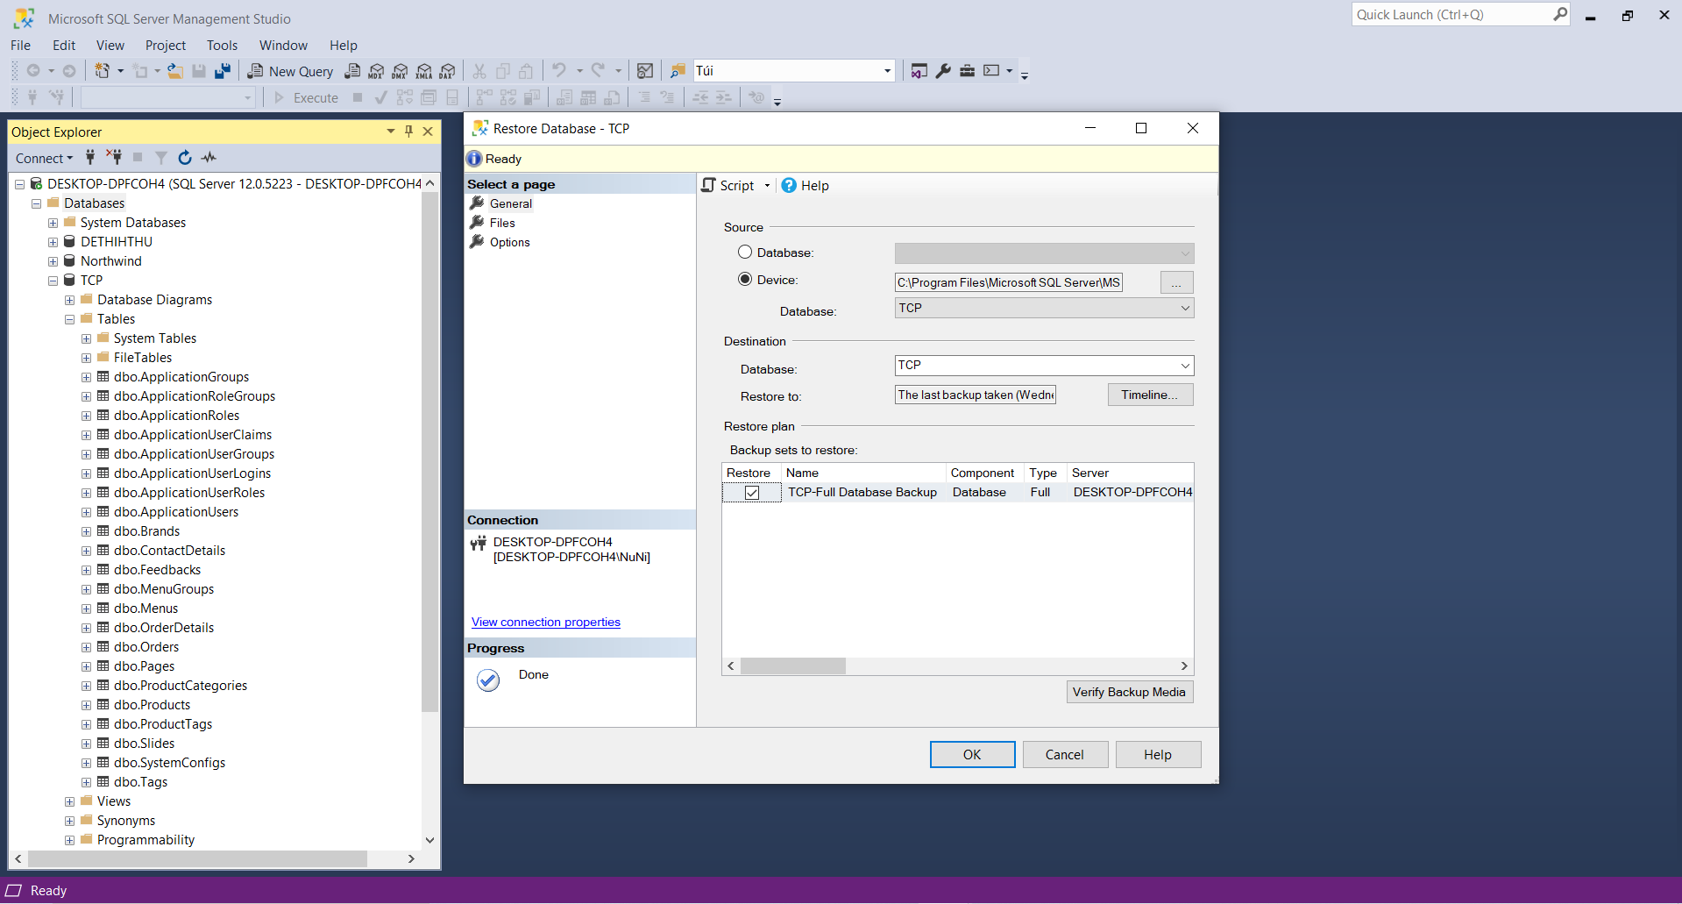

* Sau đó, ta chọn uStora.sln và Open file trong Visual Studio 2019. Tìm ConnectionString.config, tại đây ta thay đổi một số thông tin trong chuỗi kết nối để project có thể hoạt động được trên máy người dùng.

Data Source= : ta nhập tên Server của SQL Server đang dùng

Initial Catalog = TPU

User ID= : tên Login sa

Password= : mật khẩu của Login sa

( Trường hợp bạn đăng nhập SQL bằng Windows Authentication thì userID và password để trống)

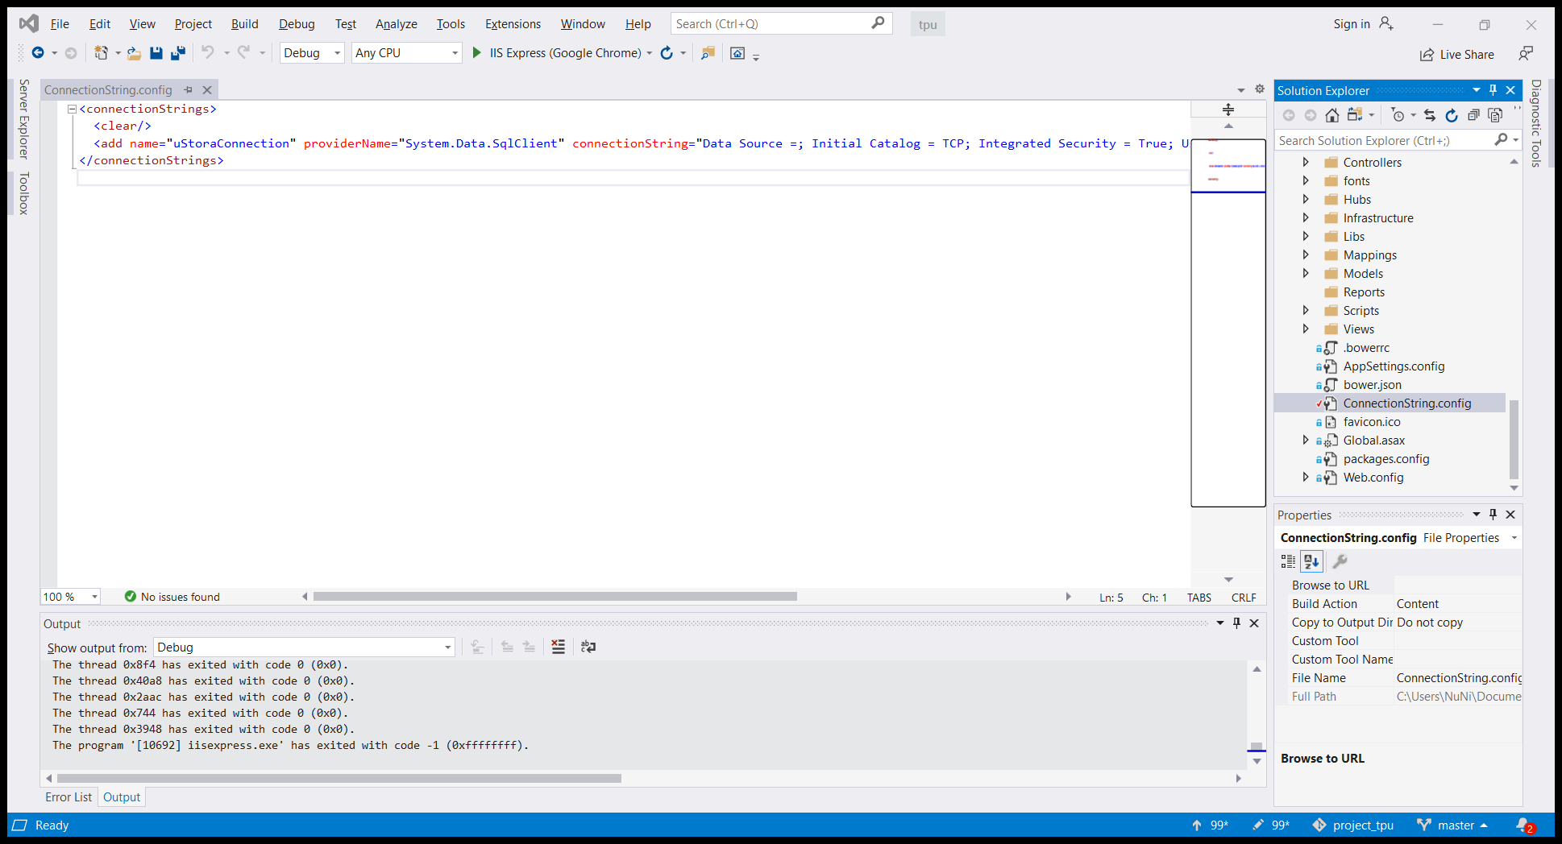

* Vào SQL chuột phải TCP -> properties -> Options -> Service Broker -> Broker Enabled -> True

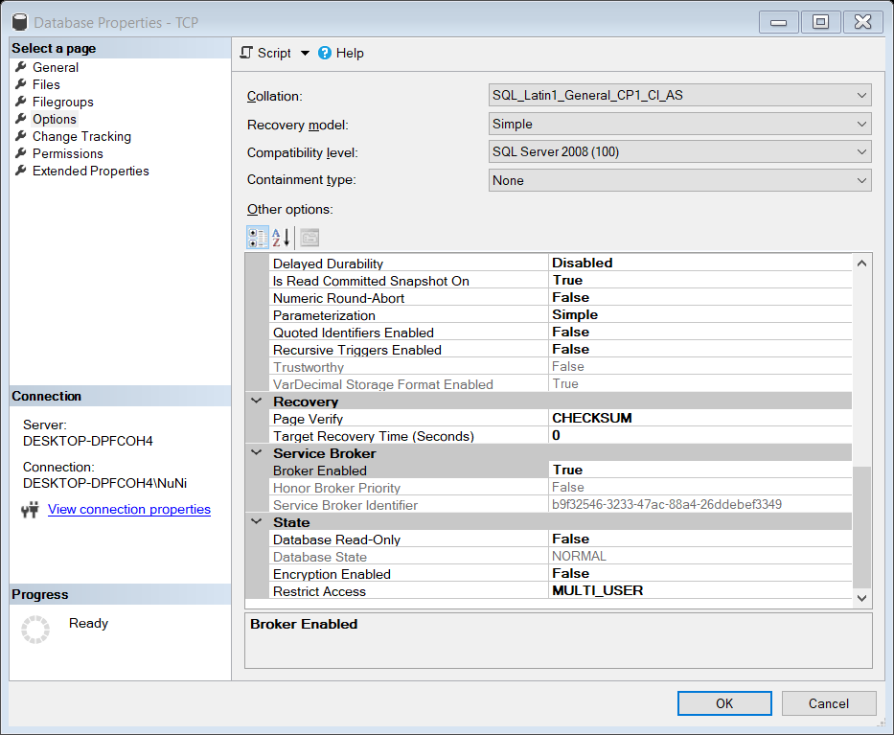

* Sau đó qua Visual click vào IIS Express (Google Chrome) để khởi động web

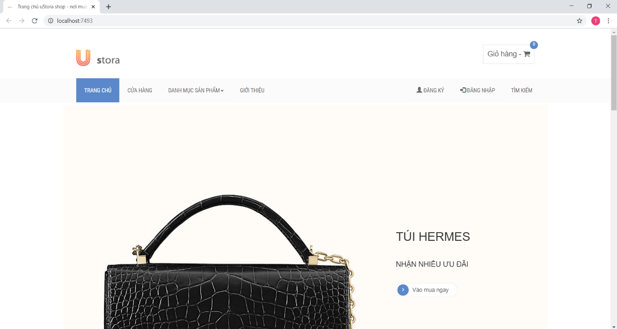

* Đối với khách hàng thì bạn vào trang web (<http://localhost:7493/>) để xem, tìm kiếm và chọn sản phẩm (sản phẩm sẽ được thêm vào giỏ hàng). Để tìm kiếm sản phẩm chọn Button tìm kiếm, sau đó nhập từ khóa và tìm kiếm. Chúng ta cũng có thể chọn danh mục sản phẩm để lựa chọn tìm kiếm sản phẩm dễ dàng.

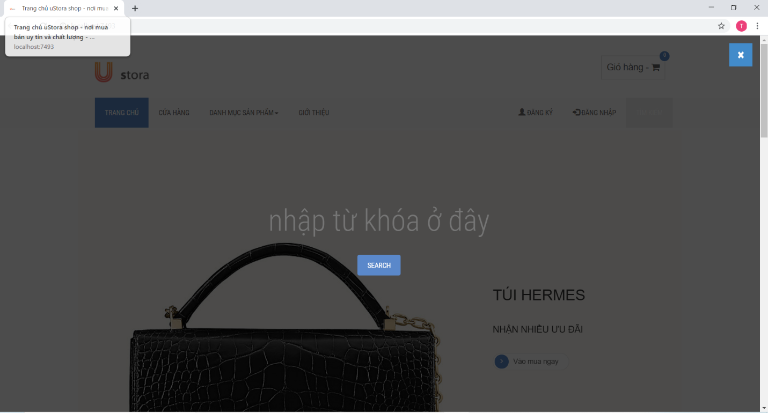

Ví dụ: Khách hàng muốn mua túi, ta nhập từ khóa “túi” ở trên rồi nhấn search, sau đó web sẽ hiện thị sản phẩm bạn cần tìm.

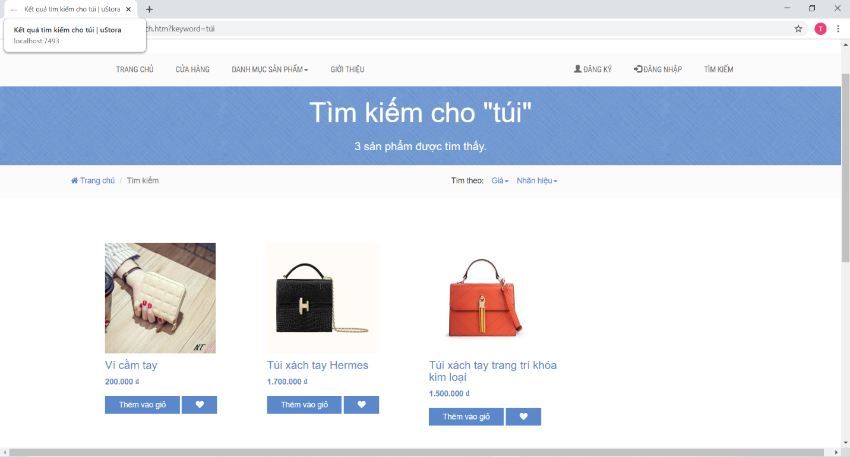

Chọn sản phẩm muốn mua để thêm vào giỏ hàng, sau đó mở giỏ hàng bên phải:

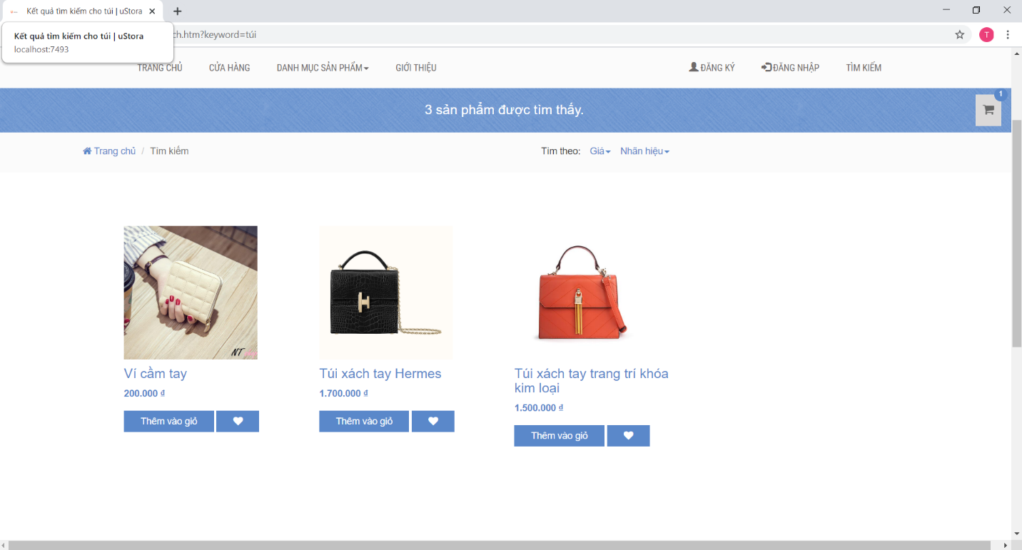

Click vào thanh toán và nhập thông tin nếu bạn mua sản phẩm:

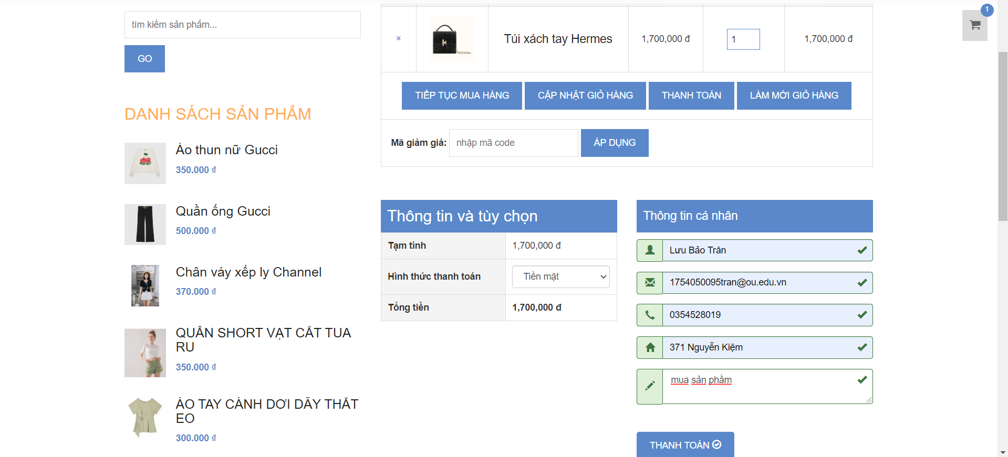

* Đối với Admin vào web (<http://localhost:7493/admin#!/login>) đăng nhập vào tài khoản Admin. (Id: Admin Pass: 123123$). Màn hình hiển thị:

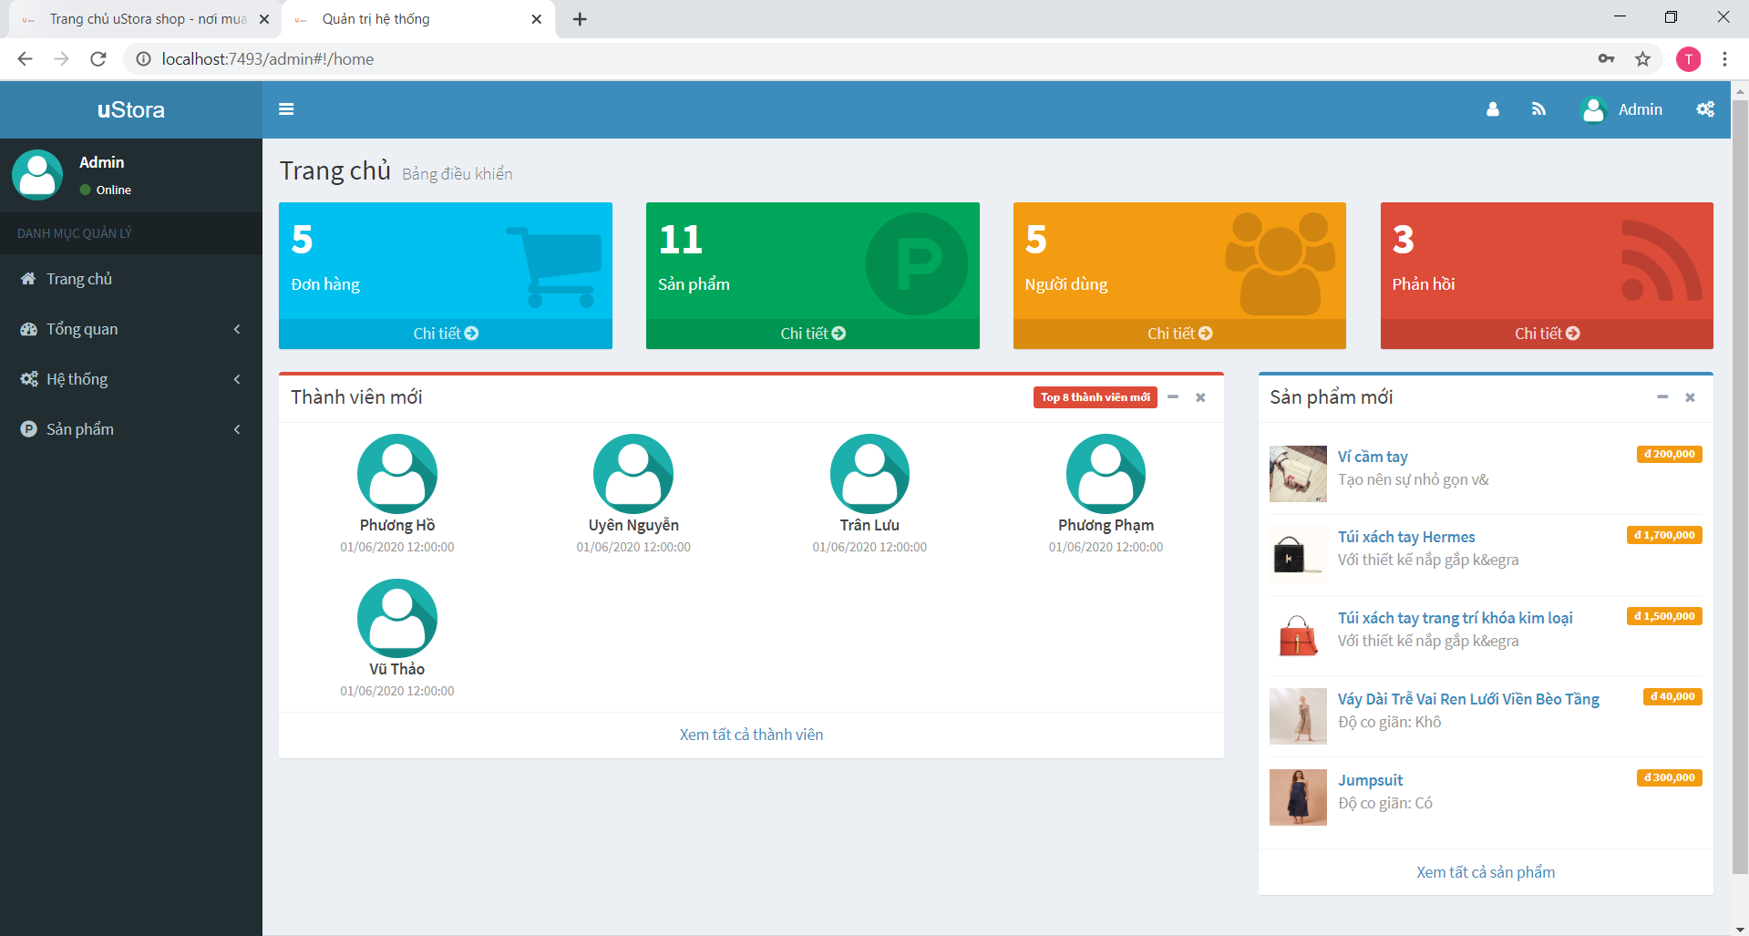

* Nhân viên muốn thêm Slide nổi bật để hiện thị trên trang chủ Web

(Click tổng quan -> chọn slide -> Thêm mới)

* Ngoài ra nhân viên có thể thao tác sửa xóa bên cột thao tác

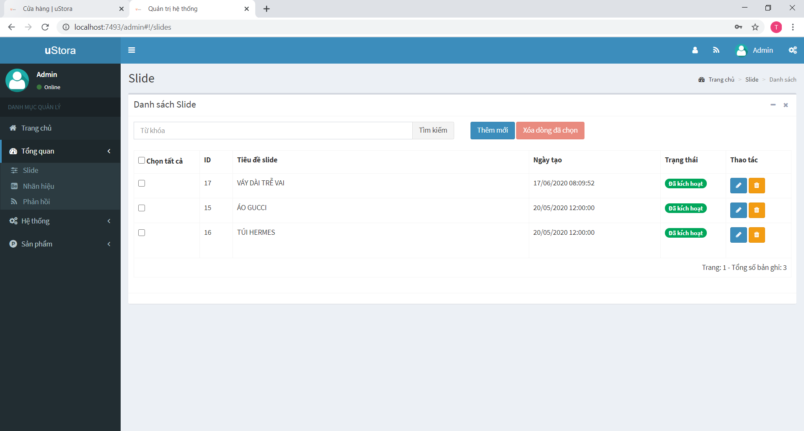

* Nhân viên muốn thêm Nhãn hiệu để hiện thị trên trang chủ Web

(Click tổng quan -> chọn Nhãn hiệu -> Thêm mới)

* Ngoài ra nhân viên có thể thao tác sửa xóa bên cột thao tác

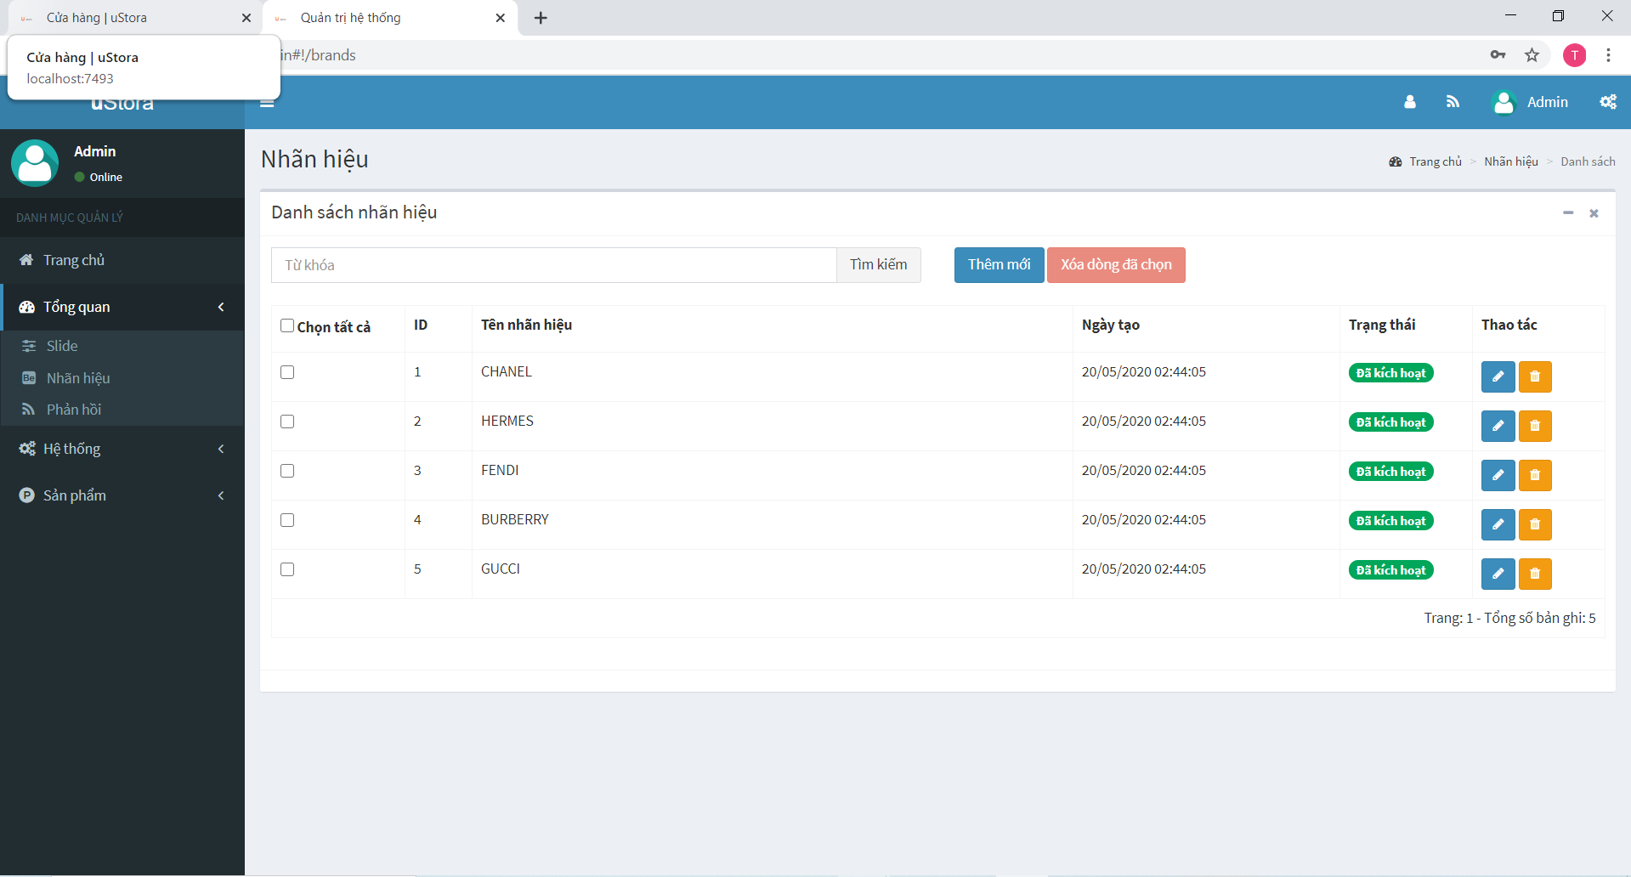

* Nhân viên muốn thêm nhiều mặt hàng để bán

(Click sản phẩm -> danh mục sản phẩm -> thêm mới)

* Ngoài ra nhân viên có thể thao tác sửa xóa

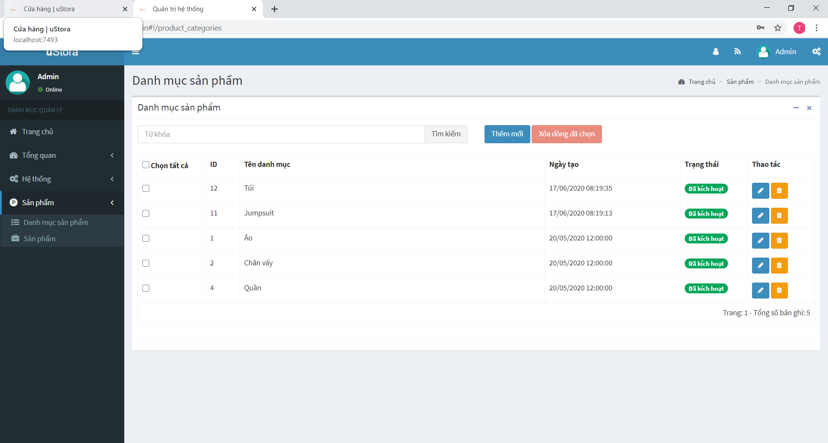

* Nhân viên muốn thêm sản phẩm để kinh doanh

(Click sản phẩm -> sản phẩm -> thêm mới)

* Ngoài ra nhân viên có thể làm thêm thao tác sửa xóa
* Bên phần quản lý sản phẩm nhân viên có thể them thao thác export( xuất) và import(nhập) dữ liệu qua excel.

